**Sample Code & 作業內容**

請參考範例程式碼Day081_Regulization.ipynb，完成以下作業：

請比較使用 L1, L2 與 混合L1_L2 regularization, 在不同比例下的訓練結果

作業請提交Day081_HW.ipynb

[檢視範例](https://ai100-2.cupoy.com/samplecodelist/D81)

**參考資料**

**Towards Data Science - Regularization in Machine Learning**

* 在前面機器學習的課程中，已經提過 L1 與 L2 的原理與效果。
* 在深度學習模型中，Regularization 的參數是加在每一個 layer 中，最後在計算 loss 時，才會全部加起來併入 loss term。然而，實務經驗上，目前已經有很多更好避免參數權重過大導致神經網路不穩的方法如BatchNorm，在後面的課程中會陸續提到。

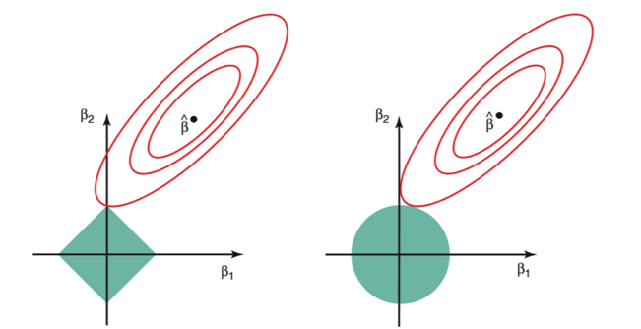參考連結：

* [**Toward Data Science-Regularization in Machine Learning**](https://towardsdatascience.com/regularization-in-machine-learning-76441ddcf99a)
* [**Machine Learning Explained: Regularization**](http://enhancedatascience.com/2017/07/04/machine-learning-explained-regularization/)
* [**機器學習：正規化 by Murphy**](https://murphymind.blogspot.com/2017/05/machine.learning.regularization.html)